
INFORME TÉCNICO DE FISCALIZACIÓN AMBIENTAL

COSTANERA SPORT

DFZ-2019-2123-II-NE

DICIEMBRE 2019

 | Nombre | Firma
Aprobado | Juan Pablo Rodríguez
Revisor | Matías Tapia
Elaborado | Daniela Riquelme

Contenido
1 RESUMEN 2
2 IDENTIFICACIÓN DE LA UNIDAD FISCALIZABLE 3
2.1 Antecedentes Generales 3
3 INSTRUMENTOS DE CARÁCTER AMBIENTAL FISCALIZADOS 4
4 REVISIÓN DOCUMENTAL 4
4.1 Documentos Revisados 4
5 HALLAZGOS Y CONCLUSIONES 5
6 ANEXOS 14

- RESUMEN

El presente documento da cuenta de los resultados de la actividad de fiscalización ambiental realizada por la SMA, a la unidad fiscalizable “Costanera Sport”, ubicado en Av. República de Croacia N°0915, Antofagasta, Región de Antofagasta. La actividad de inspección fue desarrollada durante el día 03 de septiembre de 2019 (Ver anexo 1, donde se incluyen las actas de inspección ambiental).
El motivo de la fiscalización ambiental correspondió a la actividad por programa de Norma de Emisión, aprobado por R.E. N°1636/2018 SMA.
El proyecto que compone la unidad fiscalizable, y que fue fiscalizado durante el desarrollo de la actividad, consiste en el alumbrado exterior instalado en el recinto deportivo que incluye canchas de futbolito y paddle.
Las materias relevantes objeto de la fiscalización incluyeron el manejo de emisiones de luz.
Entre los hechos constatados, que representan hallazgos, se encuentra lo siguiente: Instalación de luminarias que propician la emisión de luz en un ángulo gama superior a 90° y la entrega incompleta de la información solicitada: no se entregan los certificados de contaminación lumínica de todas las luminarias.

- IDENTIFICACIÓN DE LA UNIDAD FISCALIZABLE

Antecedentes Generales

Identificación de la Unidad Fiscalizable:
Costanera Sport
Región:  Antofagasta | Ubicación específica de la unidad fiscalizable:  Av. República de Croacia N°0915, Antofagasta  Antofagasta, Región de Antofagasta
Provincia:
Antofagasta
Comuna:
Antofagasta
Titular de la unidad fiscalizable:  Pampa Mejillones S.A. | RUT o RUN:  79.603.890-K
Domicilio titular:  Av. República de Croacia N°0915, Antofagasta  Antofagasta, Región de Antofagasta | Correo electrónico:  curzua@tcgroup.cl
Teléfono:
283 2464
Identificación representante legal:  Cristóbal Urzúa | RUT o RUN:  13.191.138-6
Domicilio representante legal:  Av. República de Croacia N°0915, Antofagasta  Antofagasta, Región de Antofagasta | Correo electrónico:  curzua@tcgroup.cl
Teléfono:
569 7977 3379

- INSTRUMENTOS DE CARÁCTER AMBIENTAL FISCALIZADOS

Identificación de Instrumentos de Carácter Ambiental fiscalizados
N° | Tipo de instrumento | N°/  Descripción | Fecha | Comisión/ Institución | Nombre
1 | NE | D.S. N°43 | 2012 | MMA | Establece Norma de Emisión para la regulación de la contaminación lumínica

- REVISIÓN DOCUMENTAL

Documentos Revisados

ID | Nombre del documento revisado | Origen / Fuente del documento | Organismo encomendado | Observaciones
1 | Carta PAMPA N°005-19 de Pampa Mejillones S.A. de fecha 12 de septiembre de 2019 | Documentación solicitada al titular a través de acta de inspección de fecha 03 de septiembre de 2019 | - | Entrega de los antecedentes solicitados en el Acta de Inspección

- HALLAZGOS Y CONCLUSIONES
N° Hecho constatado | Exigencia asociada | Hechos constatados | Conclusiones
1 | Artículo 13º.- Control. El control de la presente norma de emisión se realizará mediante la certificación, previa a la instalación, del cumplimiento de los límites de emisión conjunta en el caso de lámparas instaladas en luminarias o proyectores, de la verificación del cumplimiento de los límites de luminancia en el caso de letreros luminosos ya instalados y mediante la verificación de la correcta instalación de todas las fuentes emisoras, conforme con lo establecido en la presente norma.  Artículo 16º.- Laboratorios y Certificado. La certificación, previa a la instalación, del cumplimiento de límites de emisión conjunta en el caso de lámparas instaladas en luminarias o proyectores, se deberá realizar mediante laboratorios autorizados por la Superintendencia de Electricidad y Combustibles, en adelante SEC.  Considerando Séptimo de R.E. N°434/2019 SMA.- (…) los destinatarios de la presente resolución tendrán hasta el 6 de mayo de 2019 (…), para informar a esta Superintendencia lo señalado en la letra a), del punto resolutivo cuarto. | Con fecha 03 de septiembre de 2019, personal de la SMA se presentó en la Unidad Fiscalizable “Costanera Sport”, con el fin de fiscalizar el proyecto de alumbrado exterior instalado en su actividad industrial. En el lugar, se realizó reunión de inicio con Rodrigo Araya, Administrador, a quien se le explicaron los alcances de la actividad de inspección y se coordinaron los lugares de interés a visitar.  La visita a terreno fue acompañada por Rodrigo Araya, constándose los siguientes tipos de luminarias:  - Luminarias 1: Luminarias SAP sin placa identificatoria visible, tampoco se cuenta con información entregada por el titular, por lo que no es posible determinar su marca ni potencia, sin embargo, de acuerdo al plano entregado por el titular, tendrían una potencia de 150 W. Se encuentran ubicadas en el patio de juegos infantiles, canchas de futbolito 3 y 4 y en los estacionamientos. Se constata en terreno un total de 9 luminarias de este tipo (3 torres de 3 luminarias cada una). Ver Fotografía 1 y Fotografía 2.  - Luminarias 2: Luminarias Haluro Metálico marca Acting Chile, modelo Power Spot de 1000 W de potencia, de acuerdo a la información entregada por el titular a través de su carta. Se localizan en las canchas de futbolito 1, 2, 3 y 4. Constatado en terreno, solo algunas luminarias cuentan con visera, según el administrador, Rodrigo Araya, aquellos sin visera no funcionarían. Ver Fotografía 3 y Fotografía 4.  - Luminarias 3: Luminarias LED sin placa identificatoria visible, por lo que no es posible determinar su marca ni potencia, tampoco se cuenta con información entregada por el titular. Se localizan en las canchas de paddle. Ver Fotografía 5 y Fotografía 6.  - Luminarias 4: Luminarias fluorescentes compactas, las cuales no cuentan con placa identificatoria visible, por lo que no es posible determinar su marca ni potencia, tampoco se cuenta con información entregada por el titular. Se ubican en el sector de vestidores. Se constata en terreno un total de 3 luminarias. Ver Fotografía 7 y Fotografía 8.  - Luminarias 5: Luminarias Haluro Metálico marca VKB, sin placa identificatoria visible, por lo que no es posible determinar su potencia, tampoco se cuenta con información entregada por el titular. Ubicadas en el sector de terraza. Se constata en terreno un total de 2 de estas luminarias. Ver Fotografía 9 y Fotografía 10.  - Luminarias 6: Luminarias Haluro Metálico marca Darlux Iluminación, según la información visible en la luminaria, de potencia 70W-150 W. El titular no hace entrega de información. Se encuentran ubicadas al costado del sector de terraza. Se constata en terreno un total de 2 luminarias. Ver Fotografía 11 y Fotografía 12.  Se constató en terreno:  - Las luminarias 2, 3, 4, 5 y 6 se encuentran instaladas en un ángulo que propicia la emisión de luz al hemisferio superior.  - No es posible validar la correcta instalación de las luminarias 1, dado que no se cuenta con sus certificados de contaminación lumínica.  - Algunas de las luminarias 2 cuentan con visera, no obstante, éstas no se ajustan a las condiciones descritas en la normativa, el D.S. N°43/2012 MMA, ya que presentan aberturas las cuales propician la emisión de luz hacia el hemisferio superior.  A través de Acta de Inspección de fecha 04 de septiembre de 2019, se solicitó al titular la entrega del catastro y certificados de contaminación lumínica del alumbrado presente en su predio. A modo de respuesta, se recibió una carta con los antecedentes solicitados con fecha 12 de septiembre de 2019, recibido por esta Superintendencia con fecha 13 de septiembre de 2019.  Revisados dichos antecedentes (carta PAMPA N°005-19 de fecha 12 de septiembre de 2019), se observó:  - No se hace entrega el listado de luminarias según el formato e instrucciones señaladas en la Resolución Exenta N°434/2019 SMA.  - No es posible validar la correcta instalación de las luminarias 2 dado que no cuentan con certificado de contaminación lumínica para el D.S. N°43/12 MMA, solo con certificado de acuerdo al D.S. N°686/98 del Ministerio de Economía, el cual no es válido a la fecha de la emisión de este informe.  - No se remiten certificados sobre las luminarias 1, 3, 4, 5 y 6.  - No es posible validar la correcta instalación de las luminarias 2 dado que, según el informe de fotometría formulado por la PUCV, la emisión de la luminaria, en conjunto con la visera, produciría emisión en el ángulo gama 90°, hacia el hemisferio superior. | Revisados los antecedentes, se observó lo siguiente con respecto a las luminarias que forman parte del alumbrado exterior de “Costanera Sport”.  - Se constató en terreno que las luminarias 2, 3, 4, 5 y 6 se encuentran instaladas de manera que propician la emisión de luz en un ángulo gama superior a 90°.  - El titular no hace entrega de los antecedentes para las luminarias 1, 2, 3, 4, 5 y 6 con respecto a sus certificados de contaminación lumínica, por lo tanto, no es posible validar la instalación correcta de estas luminarias.
Registros |  |  |  |  | Fecha: 03-09-2019
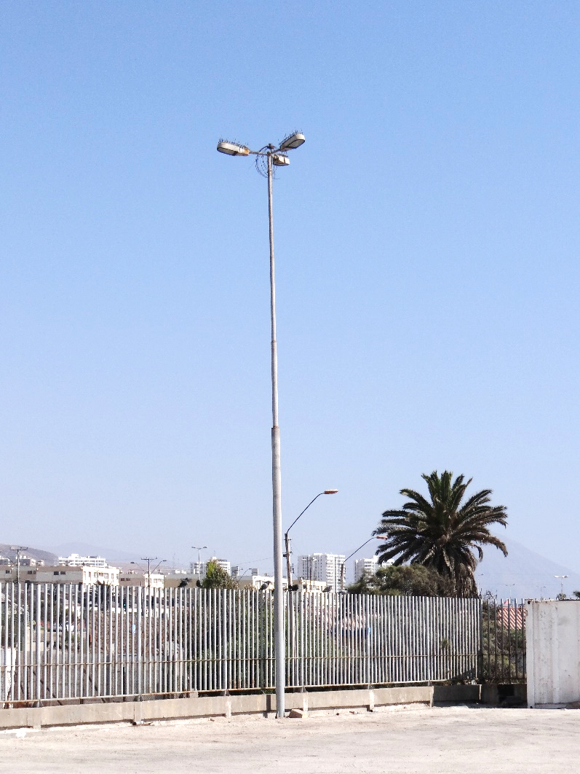 |  |  | 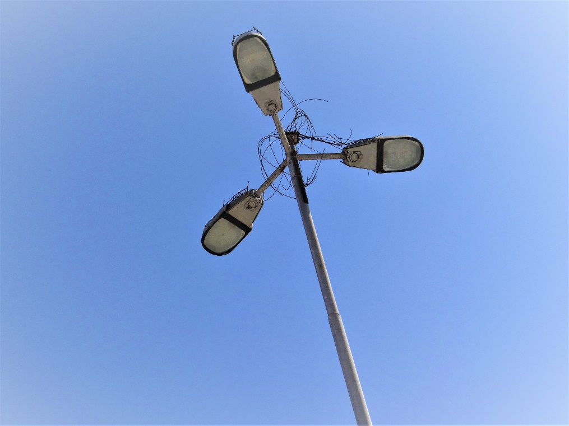
Fotografía 1 Descripción del medio de prueba: Luminarias SAP en estacionamientos. |  |  | Fotografía 2 Descripción del medio de prueba: Detalle luminarias SAP.
Coordenadas UTM DATUM WGS84 HUSO 19s | Norte: 7380407.56 m S | Este: 355819.17 m E | Coordenadas UTM DATUM WGS84 HUSO 19s | Norte: 7380407.56 m S |  | Este: 355819.17 m E

Registros |  |  |  |  | Fecha: 03-09-2019
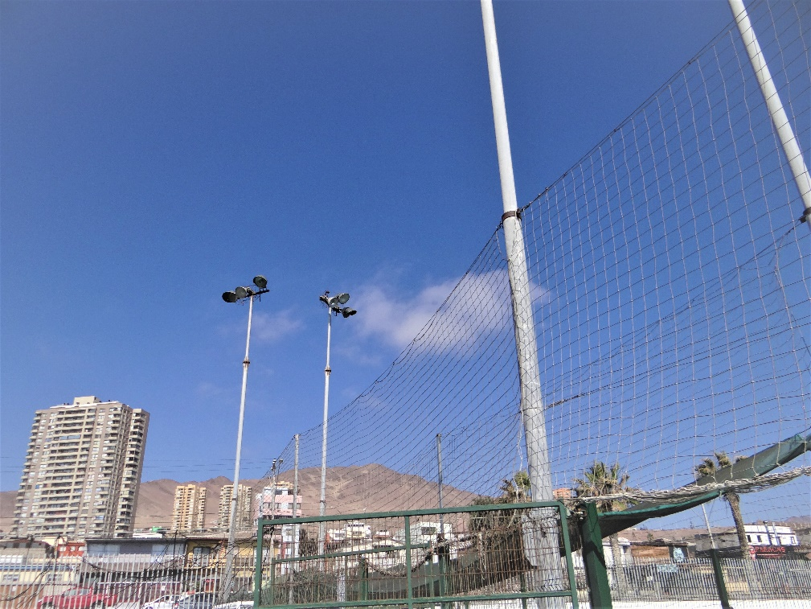 |  |  | 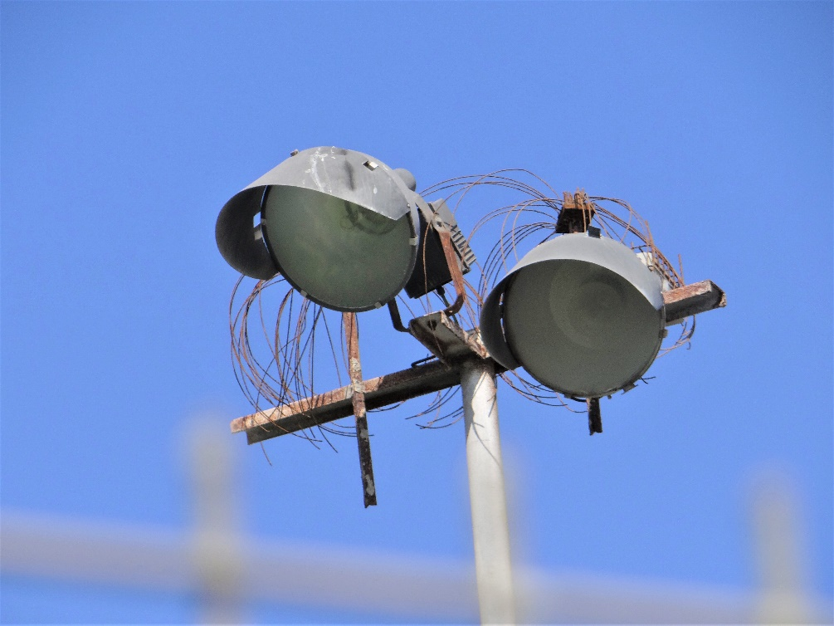
Fotografía 3 Descripción del medio de prueba: Luminaria canchas de futbolito. |  |  | Fotografía 4 Descripción del medio de prueba: Detalle luminaria canchas de futbolito, se observa la visera con aberturas.
Coordenadas UTM DATUM WGS84 HUSO 19s | Norte: 7380417.84 m S | Este: 355829.58 m E | Coordenadas UTM DATUM WGS84 HUSO 19s | Norte: 7380417.84 m S |  | Este: 355829.58 m E

Registros |  |  |  |  | Fecha: 03-09-2019
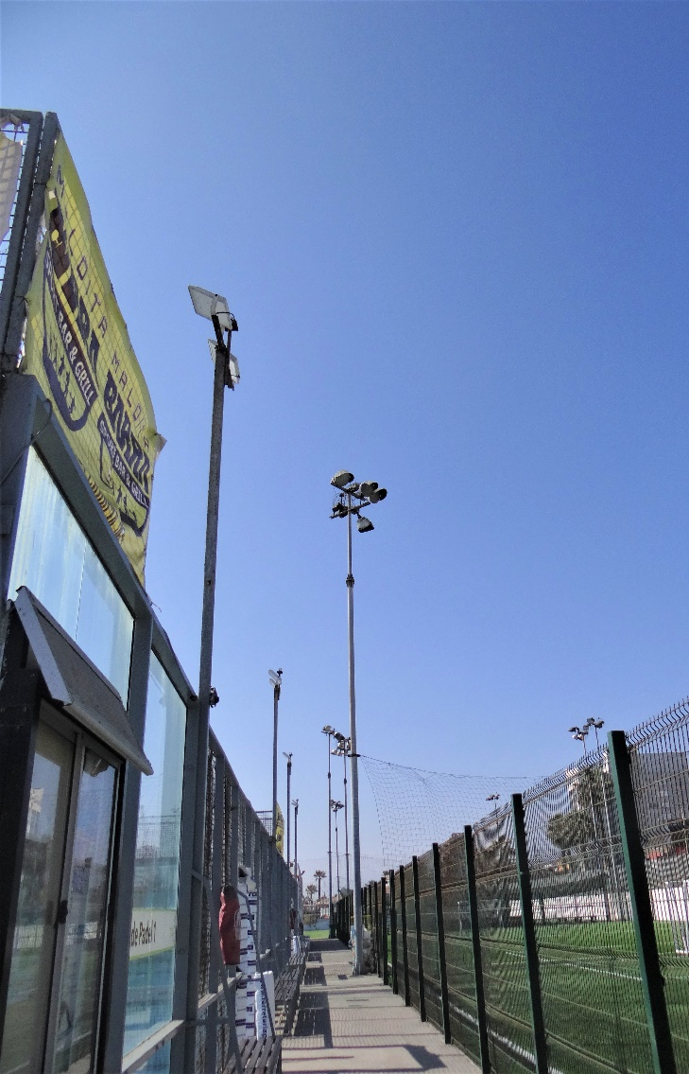 |  |  | 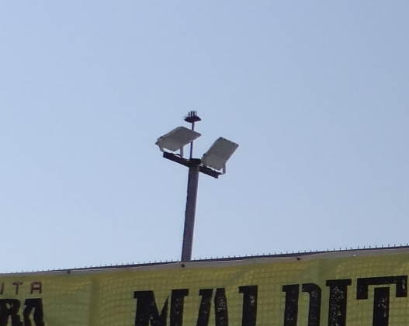
Fotografía 5 Descripción del medio de prueba: Luminarias cancha de paddle. |  |  | Fotografía 6 Descripción del medio de prueba: Detalle luminarias cancha de paddle.
Coordenadas UTM DATUM WGS84 HUSO 19s | Norte: 7380435.12 m S | Este: 355805.69 m E | Coordenadas UTM DATUM WGS84 HUSO 19s | Norte: 7380435.12 m S |  | Este: 355805.69 m E

Registros |  |  |  |  | Fecha: 03-09-2019
.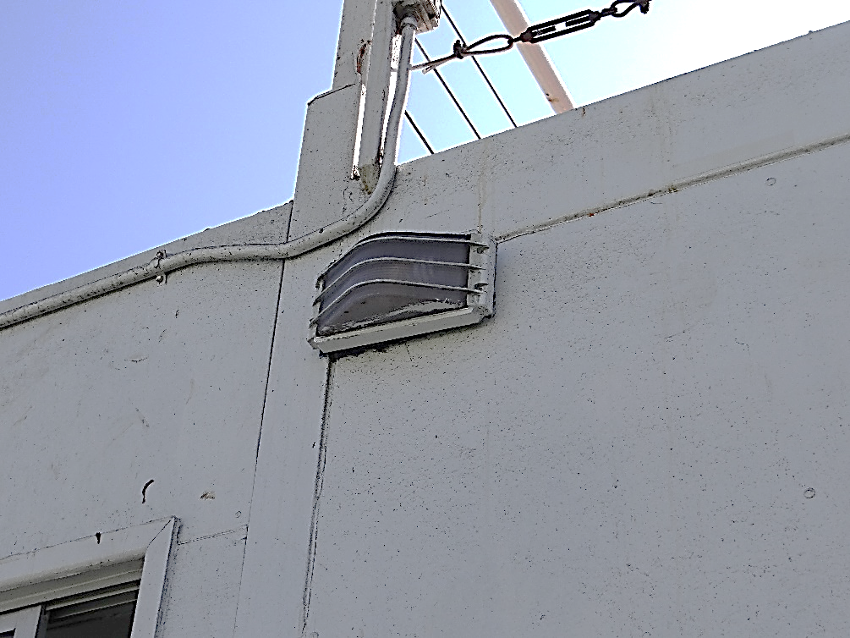 |  |  | 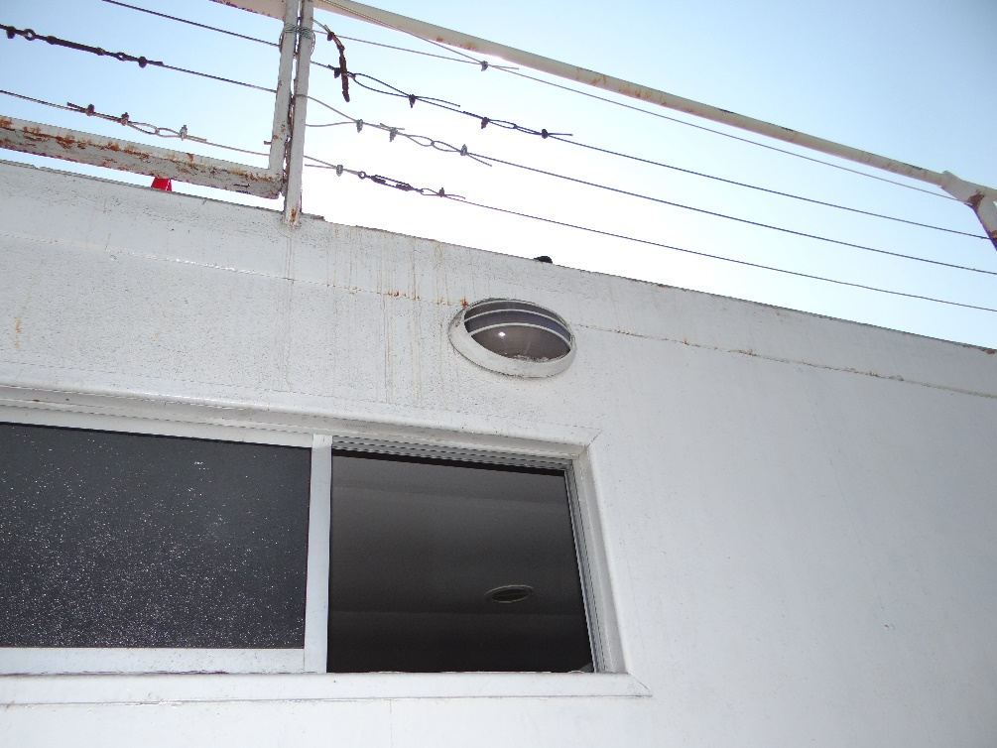
Fotografía 7 Descripción del medio de prueba: Luminarias sector baños. |  |  | Fotografía 8 Descripción del medio de prueba: Luminarias sector baños.
Coordenadas UTM DATUM WGS84 HUSO 19s | Norte: 7380485.72 m S | Este: 355816.68 m E | Coordenadas UTM DATUM WGS84 HUSO 19s | Norte: 7380485.72 m S |  | Este: 355816.68 m E

Registros |  |  |  |  | Fecha: 03-09-2019
.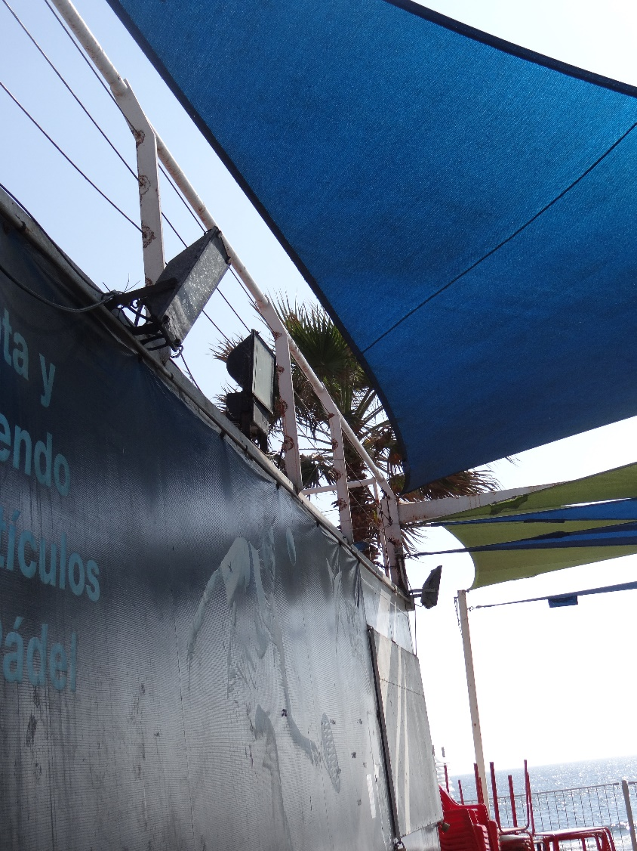 |  |  | 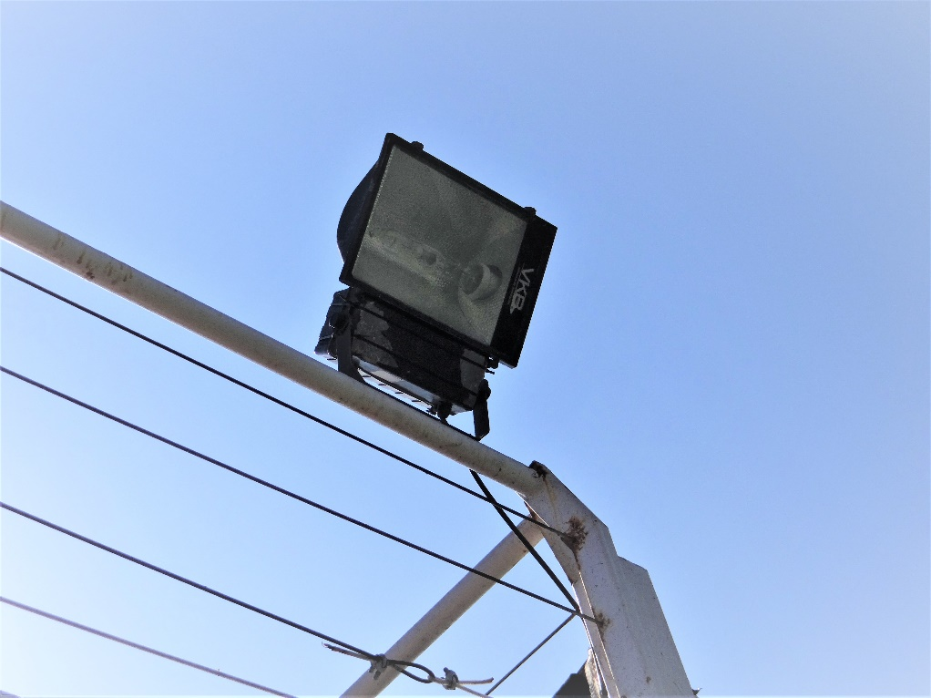
Fotografía 9 Descripción del medio de prueba: Luminarias terraza. |  |  | Fotografía 10 Descripción del medio de prueba: Detalle luminarias terraza.
Coordenadas UTM DATUM WGS84 HUSO 19s | Norte: 7380500.47 m S | Este: 355823.56 m E | Coordenadas UTM DATUM WGS84 HUSO 19s | Norte: 7380500.47 m S |  | Este: 355823.56 m E

Registros |  |  |  |  | Fecha: 03-09-2019
. |  |  | 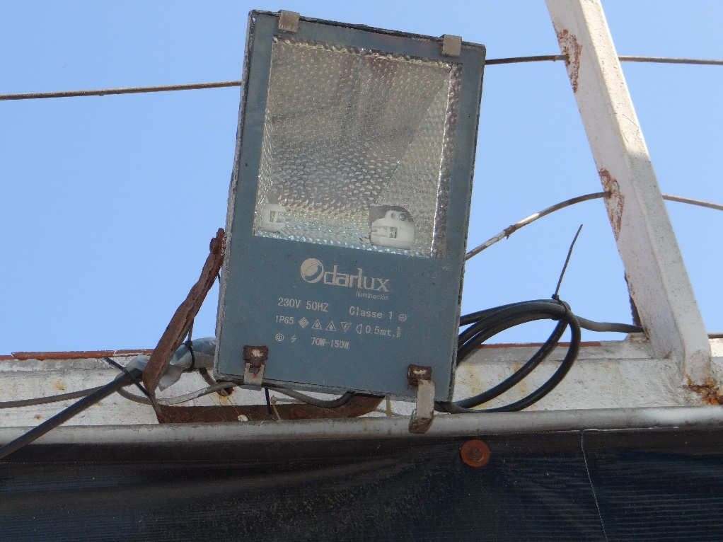
Fotografía 11 Descripción del medio de prueba: Luminarias terraza. |  |  | Fotografía 12 Descripción del medio de prueba: Detalle luminarias terraza.
Coordenadas UTM DATUM WGS84 HUSO 19s | Norte: 7380500.47 m S | Este: 355823.56 m E | Coordenadas UTM DATUM WGS84 HUSO 19s | Norte: 7380500.47 m S |  | Este: 355823.56 m E

- ANEXOS

N° Anexo | Nombre Anexo
1 | Acta de Inspección del 04 de septiembre de 2019
2 | Carta PAMPA N°005-19 de fecha 12 de septiembre de 2019

